**华东师范大学数据科学与工程学院实验报告**

|  |  |  |
| --- | --- | --- |
| **课程名称**： 区块链 | **年级**： | **上机实践成绩**： |
| **指导教师**：张召 | **姓名**：赵煜硕 |  |
| **上机实践名称**：期末 | **学号**： 10195501415 | **上机实践日期**： |
| **上机实践编号**： | **组号**： | **上机实践时间**： |

**1.项目名称**

**基于区块链实现的挖掘机租赁系统**

**2.说明**

**基于petshop做了修改后做的项目**

**主要是对app.js,truffle-contract.js,web3.min.js,index.html,Adoption.sol做了更改；具体见代码包**

**挖掘机按编号有不同押金和尾款。**

**GET付押金，PUT付尾款**

**GET后变为running，PUT后变为result**

**提供一个输入框获取数量N，将租用的N台挖掘机信息打包成一个智能合约进行交易，所以GET是有实际交易金额的。随后PUT是付尾款，如果租用时间短，PUT时交易金额为0，；如果租用时间长，PUT时可追加金额。**

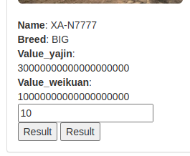

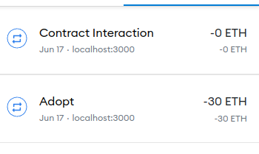

**3.展示**

**Truffle compile**

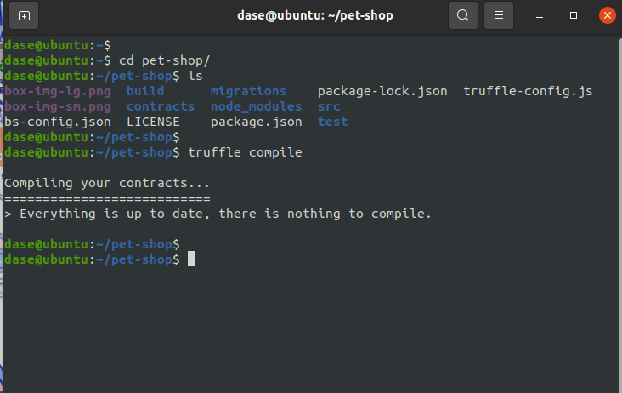

**启动ganache**

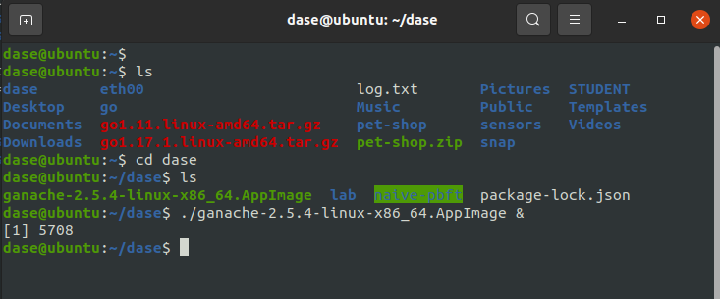

**点击quickstart**

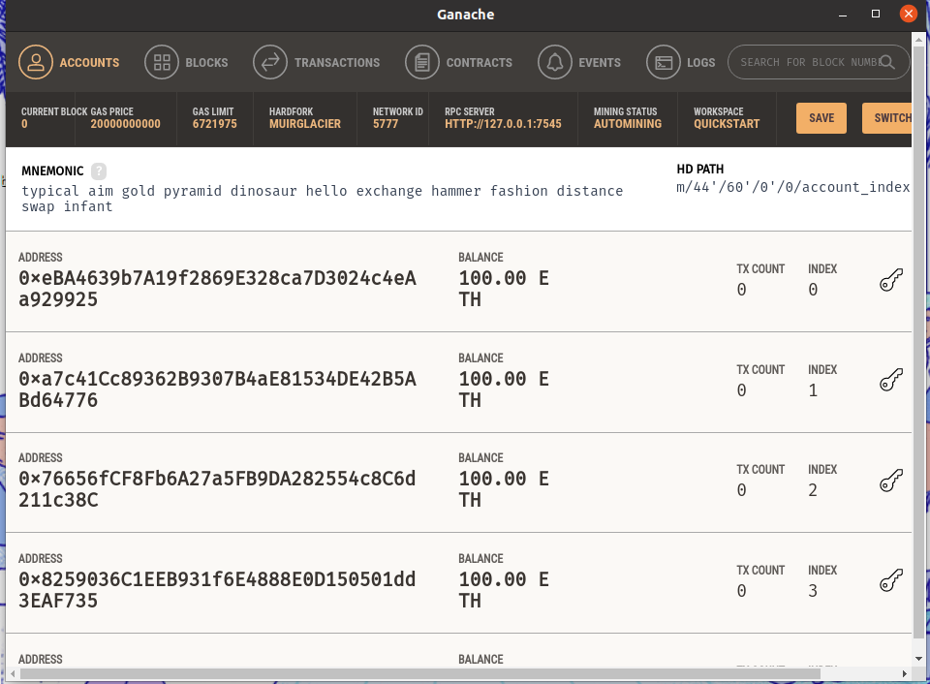

**Truffle migrate**

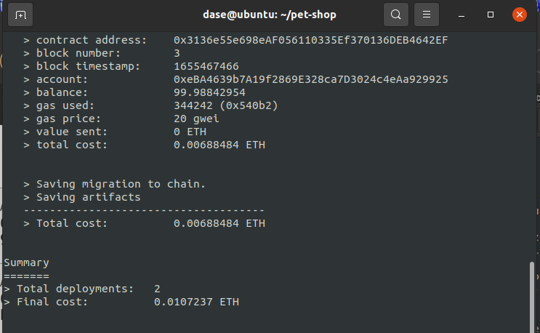

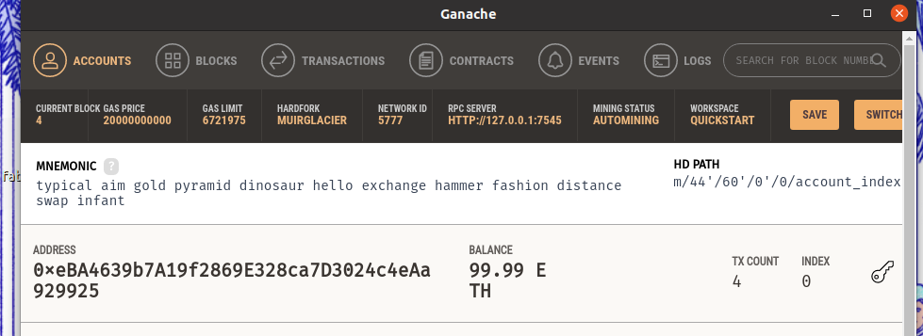

**Npm run dev**

